Минобрнауки России

Федеральное государственное бюджетное образовательное

учреждение высшего образования

**НИЖЕГОРОДСКИЙ ГОСУДАРСТВЕННЫЙ ТЕХНИЧЕСКИЙ УНИВЕРСИТЕТ**

**ИМ. Р.Е. АЛЕКСЕЕВА**

ИНСТИТУТ РАДИОЭЛЕКТРОНИКИ И ИНФОРМАЦИОННЫХ ТЕХНОЛОГИЙ

Курс “Web - технологии”

**Отчет по лабораторной работе №1**

“Название работы”

Выполнил: Синягин И.А.

Проверил: Скорынин С.С.

Нижний Новгород 2020

Цель работы:

Знакомство с языком разработки клиентских веб- сценариев JavaScript. Изучение основ языка и его применения для автоматизации процесса разметки и добавления интерактивных возможностей веб- страниц**.**

Задание:  
Создать страницу, на которой в форме будут выводиться текущие координаты курсора мышки и код нажатой клавиши на клавиатуре

Программный код:

1. **JScript**

document.querySelector('.block').onmousemove = function(event) {

document.querySelector('.x').innerHTML = event.offsetX;

document.querySelector('.y').innerHTML = event.offsetY;

}

document.onkeypress = function(event){

document.getElementById('key').innerHTML = event.keyCode;

document.getElementById("key").style.display = "block";

}

1. **CSS**

body {

background: url(images/background.jpg);

}

.block{

position: fixed;

top: 0;

left: 0;

width: 100%;

height: 100%;

}

.coords{

position: relative;

margin: 0 auto;

text-align: center;

font-family: serif;

font-size: 30px;

width: 200px;

top: 200px;

border: 5px solid;

border-radius: 20px;

border-color: #818181;

background: radial-gradient(white, #818181); }

.key{

position: relative;

margin: 0 auto;

text-align: center;

font-family: serif;

font-size: 30px;

width: 200px;

height: 35px;

top: 250px;

border: 5px solid;

border-radius: 20px;

border-color: #818181;

background: radial-gradient(white, #818181);

display: none;

}

1. **HTML**

<!DOCTYPE html>

<html>

<head>

<meta charset="utf-8">

<title>Сайт</title>

<link rel="stylesheet" href="style.css" type="text/css"/>

</head>

<body>

<div class="block"></div>

<div class="coords">

X: <span class="x"></span><br>

Y: <span class="y"></span>

</div>

<div class = "key" id="key"></div>

<script src="script.js"> </script>

</body>

</html>

Скриншоты работы:

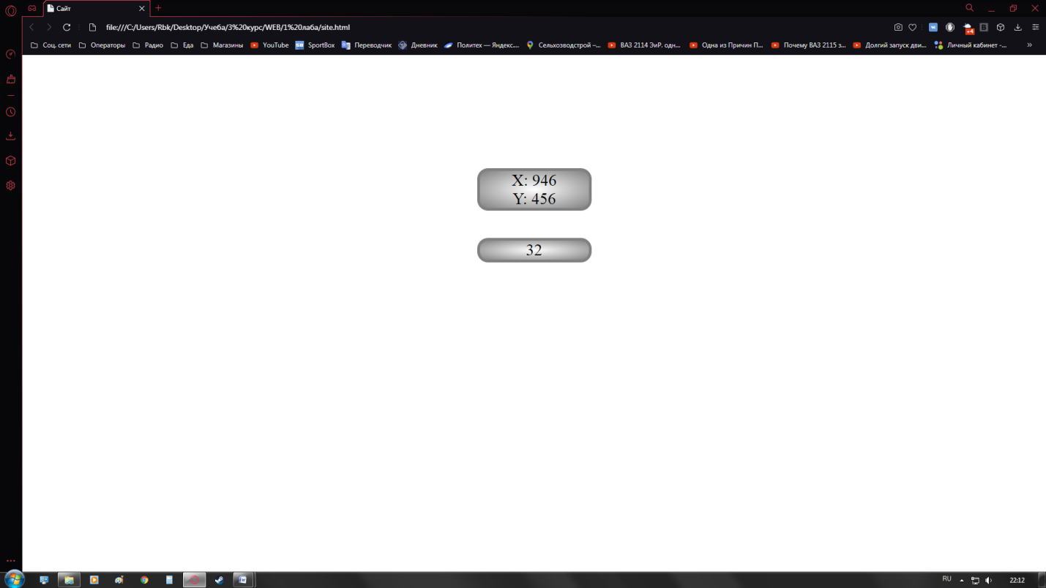

В данном случае была нажата клавиша "Пробел" и ей соответствует код под номером 32, также выведены координаты положения курсора.